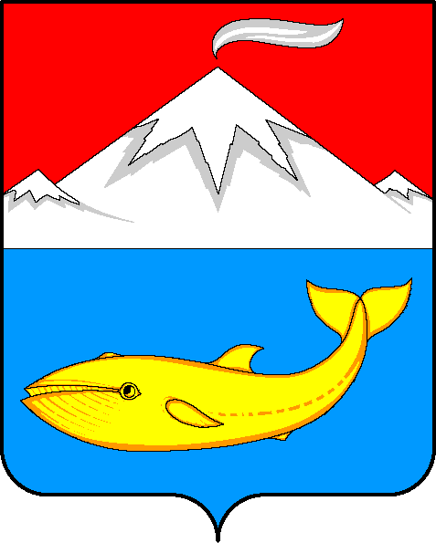
Российская Федерация
Камчатский край

СОВЕТ НАРОДНЫХ ДЕПУТАТОВ
Усть-Камчатского муниципального округа Камчатского края

РЕШЕНИЕ № 57

Сессия № 4 (1-го созыва)
п. Усть-Камчатск от "27" ноября 2024 г.

О переходе герба Усть-Камчатского муниципального района Усть-Камчатскому муниципальному округу Камчатского края

Рассмотрев проект Решения «О переходе герба Усть-Камчатского муниципального района Усть-Камчатскому муниципальному округу Камчатского края», представленный Председателем Совета народных депутатов Усть-Камчатского муниципального округа Камчатского края, в порядке правотворческой инициативы, на основании статьи 9 Федерального закона от 06.10.2003 № 131-ФЗ «Об общих принципах организации местного самоуправления в Российской Федерации», руководствуясь Законом Камчатского края от 23.04.2024 № 358 «О преобразовании поселений, входящих в состав Усть-Камчатского муниципального района, и создании вновь образованного муниципального образования»,
Совет народных депутатов Усть-Камчатского муниципального округа Камчатского края

РЕШИЛ:

1. Принять герб Усть-Камчатского муниципального района, утвержденный Решением Совета народных депутатов Усть-Камчатского муниципального района от 02.04.2003 № 150, в качестве герба Усть-Камчатского муниципального округа Камчатского края.
2. Утвердить Положение о гербе Усть-Камчатского муниципального округа Камчатского края, согласно приложению к настоящему Решению.
3. Признать утратившими силу:
1) Решение Совета народных депутатов Усть-Камчатского районного муниципального образования «О гербе Усть-Камчатского муниципального района» от 02.04.2003 № 150;
2) Решение Совета народных депутатов Усть-Камчатского муниципального района «О новой редакции Положения «О гербе Усть-Камчатского муниципального района» от 02.03.2005 № 284;
3) Постановление «О внесении изменений в Положение «О гербе Усть-Камчатского муниципального района» от 06.10.2010 № 240, принятое Решением Совета народных депутатов Усть-Камчатского муниципального района от 29.09.2010 № 632.
4. Аппарату Совета народных депутатов Усть-Камчатского муниципального округа Камчатского края направить настоящее Решение в Геральдический совет при Президенте Российской Федерации.
5. Настоящее Решение подлежит официальному опубликованию.

Председатель Совета народных
депутатов Усть-Камчатского
муниципального округа Камчатского края Г.А. Шлычкова

Приложение
к Решению «О переходе герба Усть-Камчатского муниципального района Усть-Камчатскому муниципальному округу Камчатского края»

от 27.11.2024 № 57

ПОЛОЖЕНИЕ
о гербе Усть-Камчатского муниципального округа Камчатского края

Статья 1. Предмет регулирования настоящего Положения
Настоящим Положением устанавливается Герб Усть-Камчатского муниципального округа Камчатского края, его описание и порядок его официального использования.

Статья 2. Статус Герба Усть-Камчатского округа
1. Герб Усть-Камчатского муниципального округа Камчатского края является официальным символом Усть-Камчатского муниципального округа Камчатского края.
2. Герб Усть-Камчатского муниципального округа Камчатского края (далее – герб, герб Усть-Камчатского округа) составлен по правилам и соответствующим традициям геральдики, и отражает исторические, культурные, социально-экономические, национальные и иные местные традиции.
3. Герб Усть-Камчатского округа подлежит внесению в Государственный геральдический регистр Российской Федерации.

Статья 3. Геральдическое описание и обоснование символики герба
Усть-Камчатского округа
1. Геральдическое описание герба Усть-Камчатского округа:
«Щит пересечён; вверху, в червлёном (красном) поле - курящаяся серебряная сопка, сопровождаемая двумя малыми вершинами того же металла; внизу, в лазоревом поле - золотой, бьющий хвостом кит».
2. Обоснование символики герба Усть-Камчатского округа:
герб Усть-Камчатского округа един и гармоничен: все фигуры герба отражают географические, исторические, социально-экономические, национальные особенности округа. Мотив композиции герба - «Земля огнедышащих вулканов и горячих ключей».
Усть-Камчатск, центр одноименного округа, основан в устье р. Камчатки в 1926 г. как торговый морской порт и названный так по месту основания – в устье реки Камчатки, свою историю ведёт с начала XVIII в., когда на местах казачьих зимовий на р. Камчатке были заложены два острога – Верхнекамчатский и Нижекамчатский. Последний, самый отдаленный уголок России, на рубеже XVIII-XIX вв. на полуострове Камчатке стал центром жизни: отсюда, из «колыбели кораблестроения», уходили в свои знаменательные плавания первые камчатские экспедиции, имевшие целью «звериные помыслы» на Алеутских островах и освоение северо-западного побережья Америки.
Многое повидала Усть-Камчатская земля за свою историю: смелые экспедиции первопроходцев и знаменитый бунт туземца-мятежника Ф. Харчина, строительство бота «Святой архангел Гавриил» и судна «Черный Орел», процветание, а затем гибель Нижнекамчатского острога - эти исторические события аллегорически показаны красной частью герба.
В композицию герба Усть-Камчатского округа включен кит - основная фигура исторического герба г. Нижне-Камчатска Приморской области Иркутского наместничества, Высочайше утвержденного 26 октября 1790 г., подлинное описание которого гласит: «Въ верхней части щита герб Иркутскiй. Въ нижней части, въ голубомъ полъ, китъ, в знакъ того, что у сего города въ Океанъ много ихъ находится».
Золото символизирует высшую ценность, величие, прочность, силу, великодушие.
В композицию герба включен и величайший вулкан Евразии - Ключевская Сопка, как неотъемлемая часть ландшафта, символизирующий величие, великодушие и вместе с тем - силу природы.
Серебро символизирует чистоту, веру, искренность, чистосердечность, благородство, откровенность – именно эти качества присущи жителям «земли огнедышащих вулканов и горячих ключей».
Современный Усть-Камчатский округ – это центр рыбодобывающей промышленности.
Лазоревая часть щита аллегорически символизирует это основное направление социально-экономического развития округа. Лазоревая часть герба также показывает и географическое расположение Усть-Камчатского муниципального округа на берегу Усть-Камчатского залива Тихого океана. При этом Усть-Камчатский муниципальный округ расположен на красивых и богатых экзотикой местах: сопки, разнообразный животный мир привлекают туристов со всего мира.
Лазурь - цвет ясного неба и моря, представляет высоту и глубину, постоянство и преданность, правосудие и совершенство.
Красная часть щита символизирует огонь, мужество, самоотверженность, красоту.
3. Авторская группа:
идея герба: Невзоров Б.А. (п. Усть-Камчатск) и Морозов В.В. (п.Усть-Камчатск);
геральдическая доработка: Константин Мочёнов (г. Химки);
обоснование символики: Галина Туник (г. Москва);
компьютерный дизайн: Сергей Исаев (г. Москва).
4. Рисунки герба Усть-Камчатского округа в многоцветном, одноцветном и одноцветном, с использованием условной штриховки для обозначения цветов вариантах помещены в приложениях 1, 2, 3 настоящего Положения.
Статья 4. Порядок воспроизведения герба Усть-Камчатского округа
1. Воспроизведение Герба Усть-Камчатского округа, независимо от его размеров и техники исполнения, должно точно соответствовать геральдическому описанию, приведенному в части 1 статьи 3 настоящего Положения. Воспроизведение Герба Усть-Камчатского округа допускается в многоцветном, одноцветном, и одноцветном, с использованием условной штриховки для обозначения цветов, вариантах.
2. Допускается воспроизведение герба Усть-Камчатского округа в виде многоцветного, одноцветного, объемного или графического изображения в различной технике исполнения и из различных материалов в различных размерах с сохранением пропорций изображения.
3. Ответственность за искажение рисунка Герба, или изменение композиции или цветов, выходящее за пределы геральдически допустимого, несет исполнитель допущенных искажений.

Статья 5. Порядок официального использования Герба Усть-
Камчатского округа
1. Герб Усть-Камчатского округа помещается:
1) на фасадах зданий органов местного самоуправления муниципального округа;
2) в залах заседаний органов местного самоуправления;
3) в рабочих кабинетах выборных должностных лиц местного самоуправления муниципального округа;
4) на бланках нормативных правовых актов Совета народных депутатов Усть-Камчатского муниципального округа Камчатского края (далее – Совет народных депутатов), иных муниципальных правовых актов Усть-Камчатского округа, на бланках иных официальных документов Совета народных депутатов, Главы Усть-Камчатского муниципального округа Камчатского края (далее - Глава округа), Администрации Усть-Камчатского муниципального округа Камчатского края (далее – Администрация округа) и иных органов Администрации округа;
5) на официальных печатных изданиях органов местного самоуправления;
6) на наградах Усть-Камчатского округа;
7) на информационных надписях и обозначениях на объектах культурного наследия (памятниках истории и культуры) народов Российской Федерации местного (муниципального) значения, расположенных на территории Усть-Камчатского округа;
8) на указателях при въезде на территорию Усть-Камчатского округа;
2. Герб Усть-Камчатского округа может помещаться:
1) на печатях Совета народных депутатов, Главы округа, Администрации округа и иных органов Администрации округа.
2) на транспортных средствах должностных лиц местного самоуправления Усть-Камчатского округа;
3) на удостоверениях лиц, осуществляющих службу на должностях в органах местного самоуправления, муниципальных служащих, депутатов Совета народных депутатов, членов иных органов местного самоуправления.
3. Герб Усть-Камчатского округа помещается на:
1) визитных карточках лиц, осуществляющих службу на должностях в органах местного самоуправления, муниципальных служащих, депутатов Совета народных депутатов;
2) на официальных и краеведческих изданиях органов местного самоуправления;
3) официальном сайте органов местного самоуправления в информационно-телекоммуникационной сети «Интернет»;
4) форме спортивных команд и отдельных спортсменов, представляющих Усть-Камчатский округ;
5) знаках различия, знаках отличия, установленных муниципальными правовыми актами;
6) официальных периодических печатных изданиях, учредителями которых являются органы местного самоуправления;
7) конвертах, открытках, приглашениях, календарях, а также на представительской продукции (значки, вымпелы, буклеты и иная продукция) органов местного самоуправления.
4. Допускается использование герба Усть-Камчатского округа в качестве геральдической основы для изготовления знаков, эмблем, иной символики при оформлении единовременных юбилейных, памятных и зрелищных мероприятий, проводимых в Усть-Камчатском округе или непосредственно связанных с Усть-Камчатским округом по согласованию с Главой округа и (или) Советом народных депутатов.
5. При одновременном размещении гербов Усть-Камчатского округа и Камчатского края герб Усть-Камчатского округа располагается правее герба Камчатского края (с точки зрения стоящего лицом к гербам).
6. При одновременном размещении Государственного герба Российской Федерации и герба Усть-Камчатского округа Государственный герб Российской Федерации располагается слева (с точки зрения стоящего лицом к гербам).
7. При одновременном размещении четного числа гербов (но более двух) Государственный герб Российской Федерации располагается левее центра (с точки зрения стоящего лицом к гербам). Справа от Государственного герба Российской Федерации располагается герб Камчатского края, слева от Государственного герба Российской Федерации располагается герб Усть-Камчатского округа; справа от герба Камчатского края располагается герб иного муниципального образования, общественного объединения либо предприятия, учреждения или организации.
8. При одновременном размещении Государственного герба Российской Федерации, гербов Камчатского края и Усть-Камчатского округа Государственный герб Российской Федерации располагается в центре. Слева от Государственного герба Российской Федерации располагается герб Камчатского края, справа от Государственного герба Российской Федерации располагается герб Усть-Камчатского округа (с точки зрения стоящего лицом к гербам).
9. При одновременном размещении нечетного числа гербов (но более трех) Государственный герб Российской Федерации располагается в центре (с точки зрения стоящего лицом к гербам).
10. При одновременном размещении размер герба Усть-Камчатского округа не может превышать размеры Государственного герба Российской Федерации, герба Камчатского края, гербов иных субъектов Российской Федерации, а высота размещения герба Усть-Камчатского округа не может превышать высоту размещения Государственного герба Российской Федерации, герба Камчатского края, гербов иных субъектов Российской Федерации.
11. Порядок изготовления, использования, хранения и уничтожения бланков, печатей и иных носителей изображения герба Усть-Камчатского округа устанавливается органами местного самоуправления Усть-Камчатского округа.

Статья 6. Ответственность за нарушение настоящего Положения
1. Использование герба Усть-Камчатского округа с нарушением настоящего Положения, а также надругательство над гербом Усть-Камчатского округа влечет за собой ответственность в соответствии с частью 1 статьи 14 Закона Камчатского края от 19.12.2008 № 209 «Об административных правонарушениях».

Статья 7. Заключительные положения
1. Внесение в состав (изображение) герба Усть-Камчатского округа каких-либо внешних украшений, а также элементов официальных символов Камчатского края допустимо лишь в соответствии с законодательством Российской Федерации, нормативными правовыми актами Камчатского края. Эти изменения должны сопровождаться пересмотром статьи 3 настоящего Положения для отражения внесенных элементов в описании.
2. Право использования герба Усть-Камчатского округа принадлежит органам местного самоуправления Усть-Камчатского округа.
3. Контроль исполнения требований настоящего Положения возлагается на Администрацию Усть-Камчатского муниципального округа.
4. Настоящее Положение вступает в силу со дня его официального опубликования.

Приложение 1
к Положению о гербе Усть-Камчатского муниципального округа Камчатского края

МНОГОЦВЕТНЫЙ РИСУНОК ГЕРБА
УСТЬ-КАМЧАТСКОГО МУНИЦИПАЛЬНОГО ОКРУГА КАМЧАТСКОГО КРАЯ

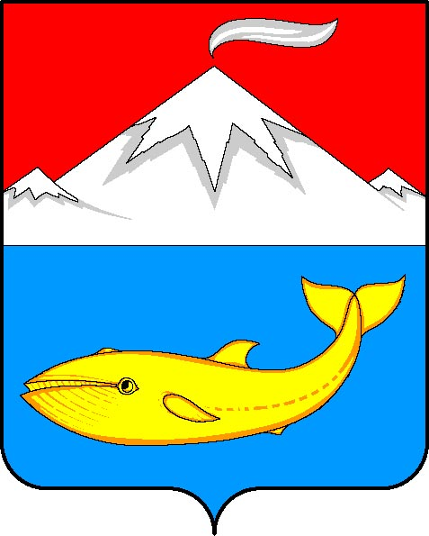

Приложение 2
к Положению о гербе Усть-Камчатского муниципального округа Камчатского края

ОДНОЦВЕТНЫЙ РИСУНОК ГЕРБА
УСТЬ-КАМЧАТСКОГО МУНИЦИПАЛЬНОГО ОКРУГА КАМЧАТСКОГО КРАЯ

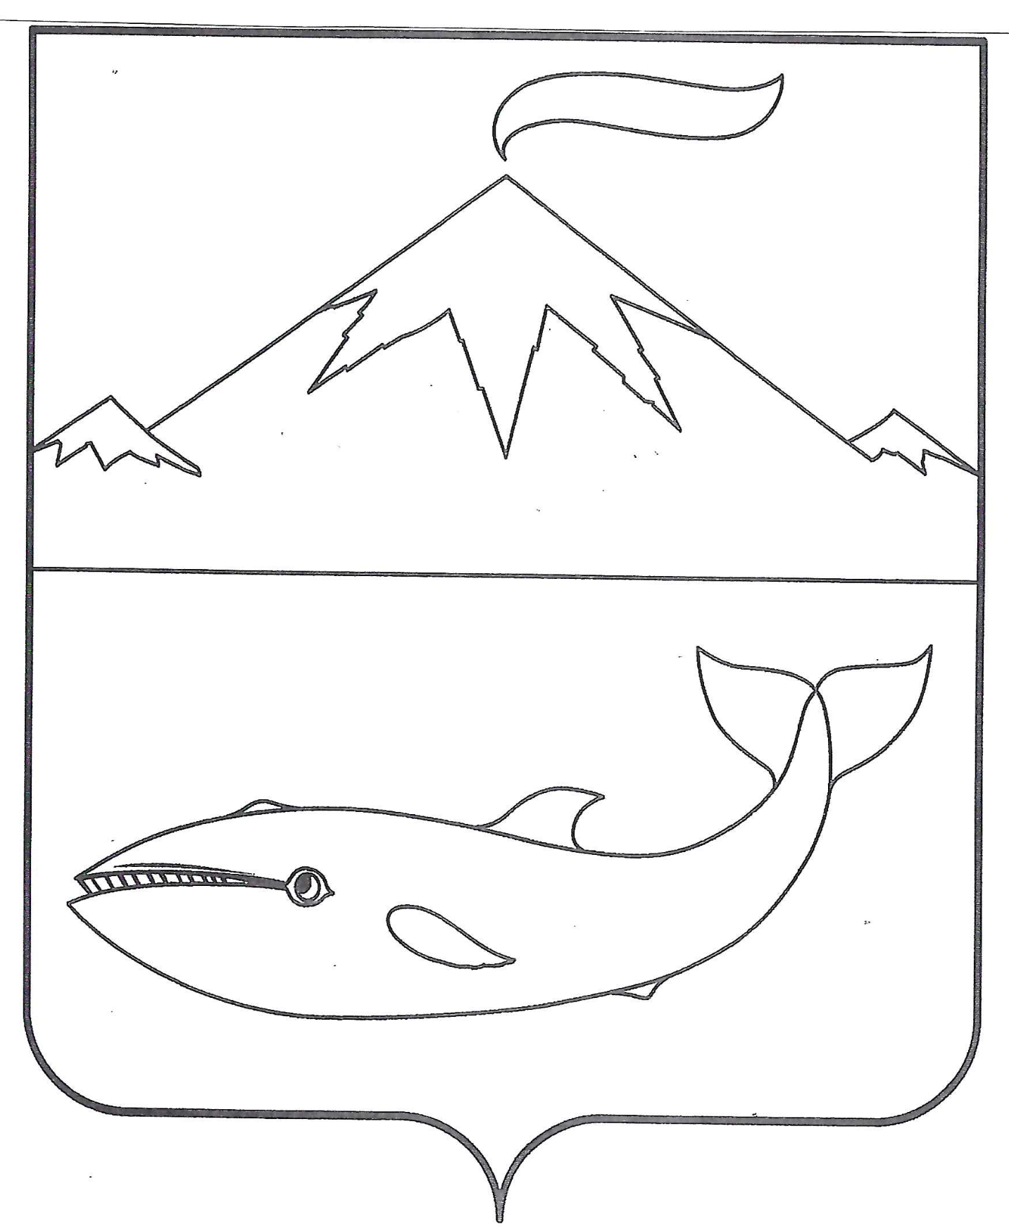

Приложение 3
к Положению о гербе Усть-Камчатского муниципального округа Камчатского края

ОДНОЦВЕТНЫЙ РИСУНОК ГЕРБА
С УСЛОВНОЙ ШТРИХОВКОЙ УСТЬ-КАМЧАТСКОГО МУНИЦИПАЛЬНОГО ОКРУГА КАМЧАТСКОГО КРАЯ


